Ф **Міністерство освіти і науки України**

**Чернівецький національний університет імені Юрія Федьковича**

**Навчально-науковий інститут фізико-технічних та комп’ютерних наук**

(повна назва інституту/факультету)

**Кафедра комп’ютерних наук**

(повна назва кафедри)

**ЗВІТ**

**З ПЕРЕДДИПЛОМНОЇ ПРАКТИКИ**

**Рівень вищої освіти - перший (бакалаврський)**

Студента 4-го курсу, групи 444ск

Спеціальність: 122 Комп'ютерні науки

Освітня програма: Інтелектуальний аналіз

даних в комп’ютерних інформаційних системах

(шифр і назва спеціальності)

Практикант: Максимович Микола Юрійович

(прізвище та ініціали)

Керівник від підприємства: .

(прізвище та ініціали)

Керівник від ВНЗ: к.т.н., асистент Дворжак В.В.

(прізвище та ініціали)

Національна шкала______________________________

Кількість балів Оцінка: ECTS

Члени комісії ____________ ________________

(підпис) (прізвище та ініціали)

____________ __ ______________

(підпис) (прізвище та ініціали)

____________ ________________

(підпис) (прізвище та ініціали)

Чернівці – 2023

Зміст

ВСТУП 3

РОЗДІЛ 1. ТЕОРЕТИЧНІ ВІДОМОСТІ 4

1.1 Лекційні заняття 4

1.2 Етапи навчання 4

РОЗДІЛ 2. Практична реалізація 6

РОЗДІЛ 3. ЗВІТ ОГЛЯДОВО-ТЕОРЕТИЧНОЇ ЧАСТИНИ ПЕРЕДДИПЛОМНОЇ ПРАКТИКИ 14

Вступ

Опис предметної області 15

Засоби та технології розробки і причини їх використання 16

Етапи створення продукту 18

Опис вхідних та вихідних даних 19

**Формування набору навчальних зображень** 19

РОЗДІЛ 4. ЗВІТ З МЕТОДИЧНО-РОЗРАХУНКОВОЇ ЧАСТИНИ ПЕРЕДДИПЛОМНОЇ ПРАКТИКИ 20

Результати обробки зображень 20

Процес навчання нейромережі 20

Оцінка якості навчання 21

Приклад виявлення об’єктів 26

ВИСНОВОК 28

СПИСОК ВИКОРИСТАНИХ ДЖЕРЕЛ 30

ДОДАТКИ 31

1 Git bash скрипт 31

# ВСТУП

З метою поглиблення та покращення знань у сфері DevOps місцем проходження літньої практики було обрано Solvd.

DevOps необхідний в любій команді, адже саме він збирає весь код який написали розробники в одну систему та оптимізує його перед тим як робочий проект запускати на сервері та звітувати перед замовниками, а далі на етапі розгортання проекту та використання його в реальному житті задачкою DevOps`a є слідкування чи проєкт коректно працює та виправлення помилок які пов’язані з роботою програмного продукту на серверах.

Була обрана саме ця компанія оскільки вона є, на мою думку, найперспективнішою в Україні.

Під час проходження літньої практики були використанні багато інструментів які необхідні DevOps`у в роботі. Віртуальні машини – Virtual box, VMware, система Linux, Git bash, мови програмування php, js та ін.

# РОЗДІЛ 1. ТЕОРЕТИЧНІ ВІДОМОСТІ

* 1. **Лекційні заняття**

Літня практика почалась із ознайомчного заняття на якому розповідали про політику компанії, правила та які інструменти студенти будуть використовувати під час проходження практики.

Далі було 2 заняття із того чим загалом займається DevOps, основні задачі які ця людина виконує, актуальність цієї сфери.

Після чого у кожному занятті були представлені інструменти та варіанти їх використання, а також домашні завдання для закріплення теоретичних знань отриманих на лекціях.

**1.2 Етапи навчання**

1. Після вступних занять ми приступили до вивчення стеку технологій DevOps’а. Першим заняттям 29.06 була тема Networking. На ній був розібраний інструмент Cisco, а також правила для створення та підтримки мереж. Домашнім завданням було розробити власну мережу із роутером та підключеними до нього 4-х комп’ютерів які працюють в окремих підмережах(див.рис. 1, 2, 3).
2. Лекція 04.07 була присвяченя віртуальним машинам, на ній були продемонстровані такі інструменти для запуску віртуальних машин як Virtual Box, VMware та Ubuntu. Домашнім завданням було створити віртуальні машину в одній із вище описаних систем, а саме систему Linux (візуальний чи консольний інтерфейс – не важливо), повністю її налаштувати, а також склонувати проєкт з репозиторія, імпортувати базу даних та підняти проєкт (див.рис. 4 – 10).
3. Лекція 06.07 було присвячено темі скриптингу, а саме bash. Були продемонстровані основні типи скриптів та їх використання, правила кодінгу в мові, а також створений тестовий скрипт. Домашнім завданням було розробити скрипт по варіантам, який в свою чергу створює 3 папки, в двох з яких мають бути текстові документи, в одному з іменем, а в другому з поштою. Реалізувати вираз який буде перевіряти чи пошта вказано правильно то повертати результат в текстовий файл(див. рис. 11 – 14).
4. Лекція 11.07 була присвячена вивченню системи контролювання версіями GitHub. На ній були продемонстровані основні команди які використовуються під час розробки проєктів, правила назви комітів (GitFlow), створено тестовий репозиторій, а також додавання до нього проєкту. Домашнім завдання було створити репозиторій, в нього додати раніше створений скрипт, після чого створити нову гілку, додати зміни у файл, а потім об’єднати дві гілки в одну зі створенням пул реквесту та мерджання двох гілок в одну (див. рис. 15 – 17).
5. Лекції 13.07 та 15.07 була присвячена контейнеризації, а саме інструментам Vagrant та Docker. Були пояснені переваги контейнеризації проєктів та її необхідність. Домашнім завданням було встановити Vagrant та Docker, створити контейнер в якому запускати тестовий проєкт, а також додатковим завдання викласти його на DockerHub (див. рис. 18 – 20).
6. Лекції 18.07 та 19.07 була присвяченна GitHub`у. Домашнім завдання було зклонувати проєкт, завчасно до цього встановивши Node.js, php, git bash, змінивши код вивезти на головний єкран ім’я та фамілію (див.рис. 21 – 25)
7. 20.07 – 21.07 написання звідності про пророблену роботу на практиці.

# РОЗДІЛ 2. Практична реалізація

Результатом першого домашнього завдання була створена мережа в Cisco Packet Tracer – рисунки 1, 2, 3.

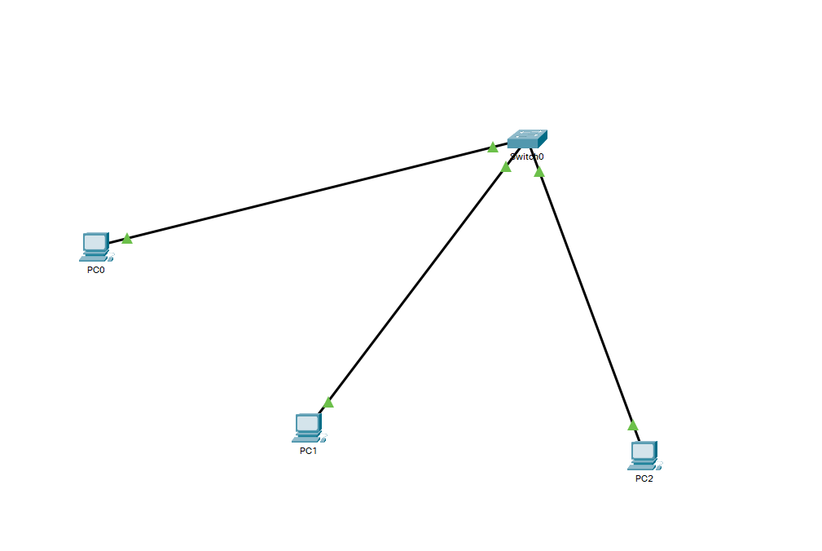

Рисунок 1 – мережа в Cisco packet tracer.

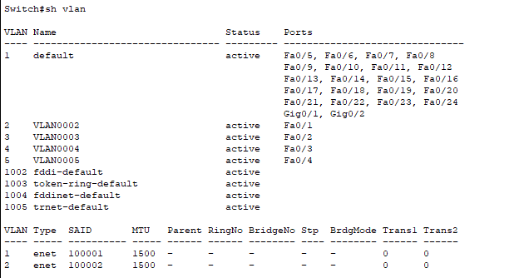

Рисунок 2 – налаштування vlan.

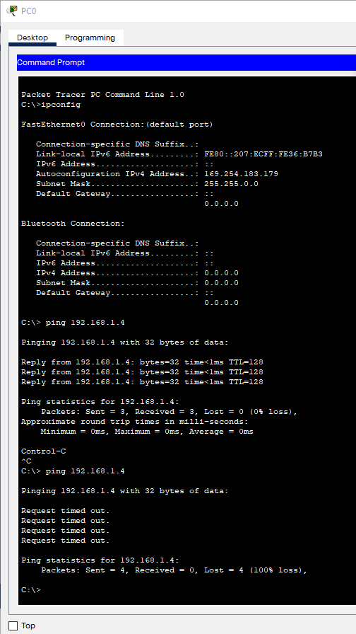

Рисунок 3 – перевірка роботи підмереж.

Під час виконання другого завдання були створені 2 віртуальні машини Ubuntu та CentOS, на першій було запущено проєкт (Банк крові), а на другій MySql Server. Було налаштовано спілкування між віртуальними машинами за допомогою внутрішньої мережі, та змінення правил у фаєрволів.

Рисунки 4 – 10.

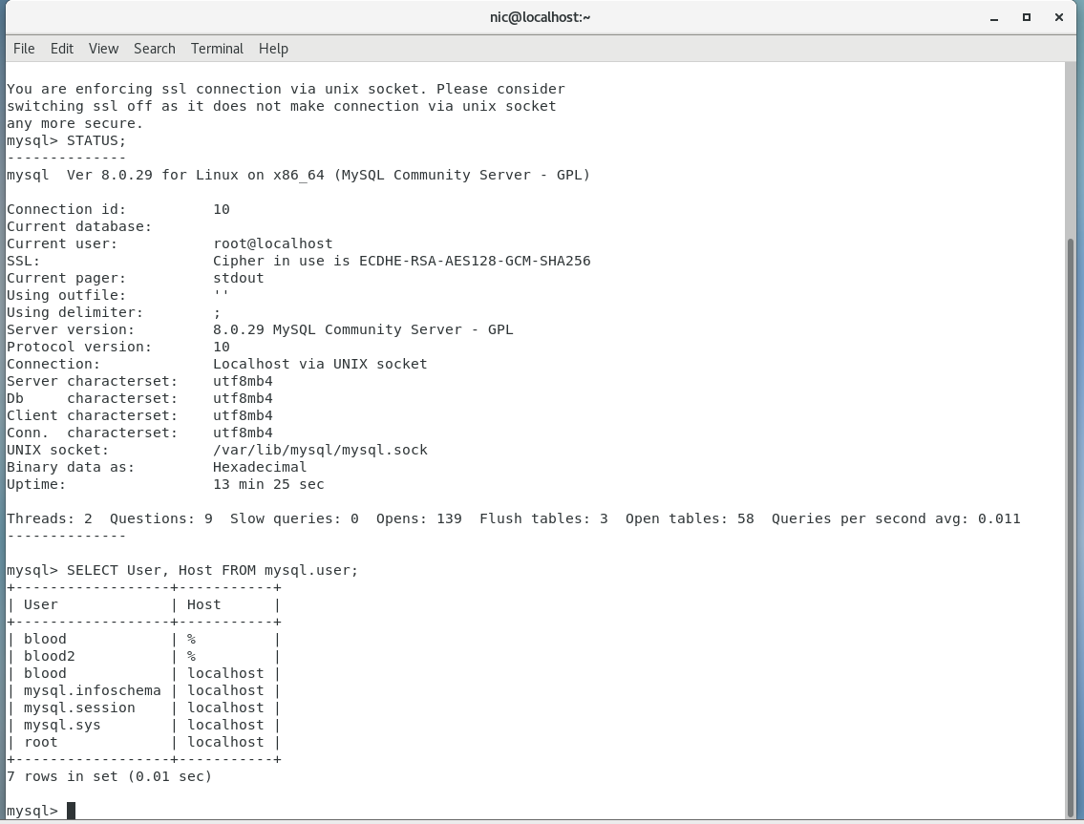

Рисунок 4 – Конфігурація mysql на CentOS.

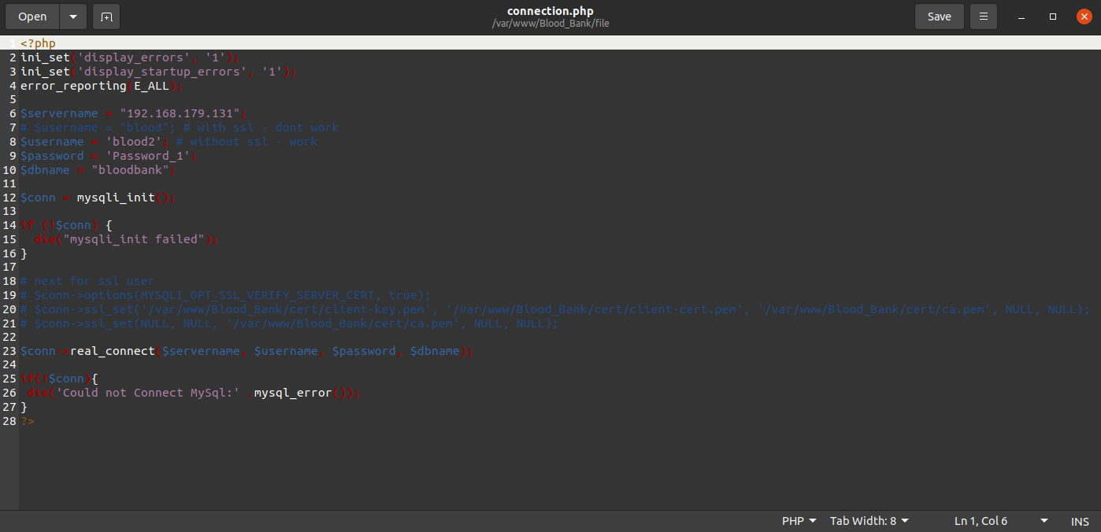

Рисунок 5 – конфігурація з’єднання за допомогою php на Ubuntu.

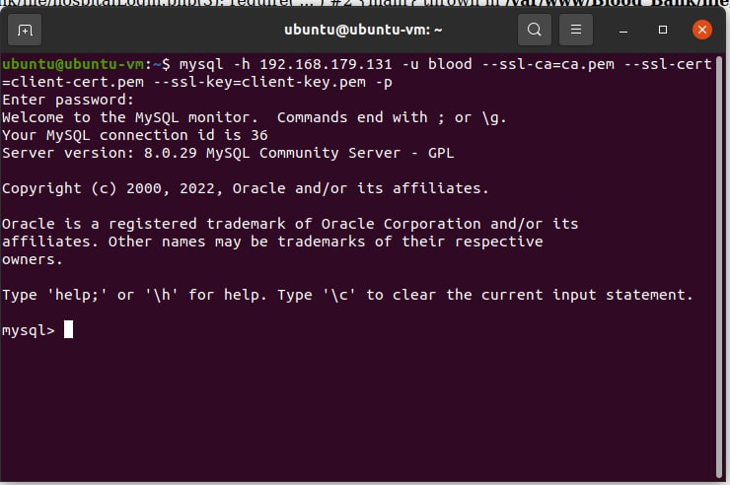

Рисунок 6 – приклад підключення до mysql server який знаходиться на іншій віртуальній машині з використанням ssl шифрування.

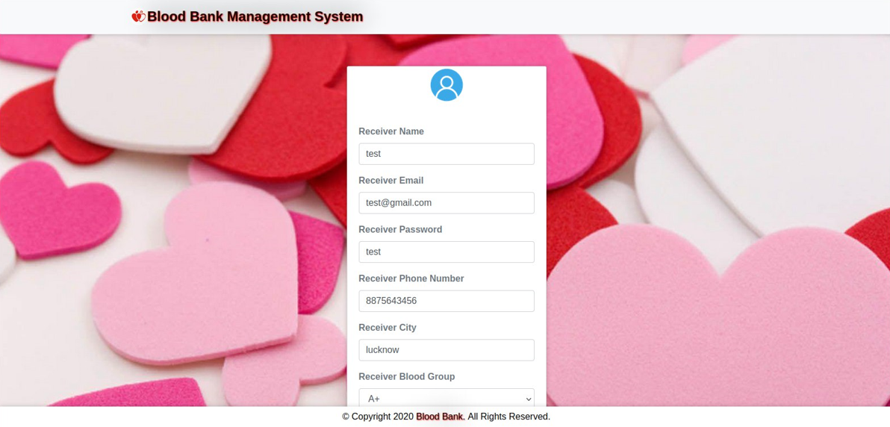

Рисунок 7 – сторінка авторизації користувача.

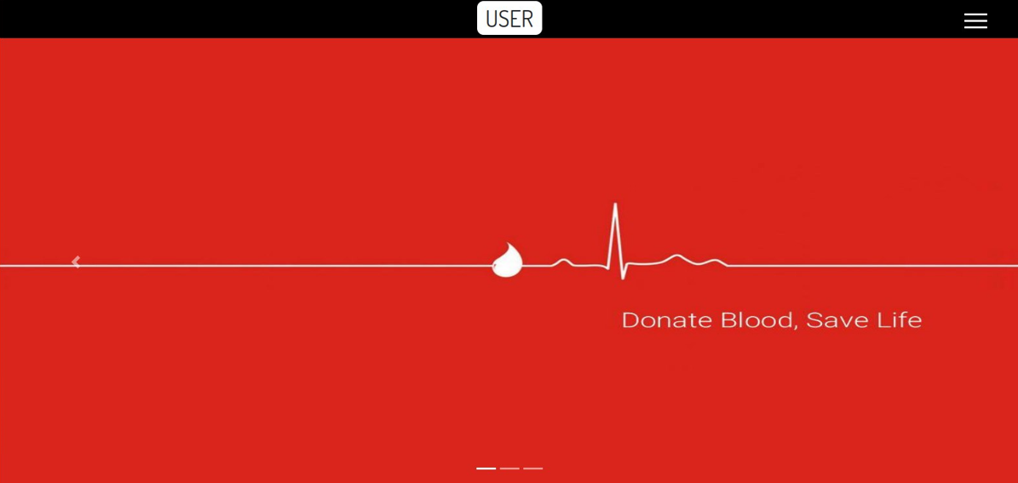

Рисунок 8 – головна сторінка користувача.

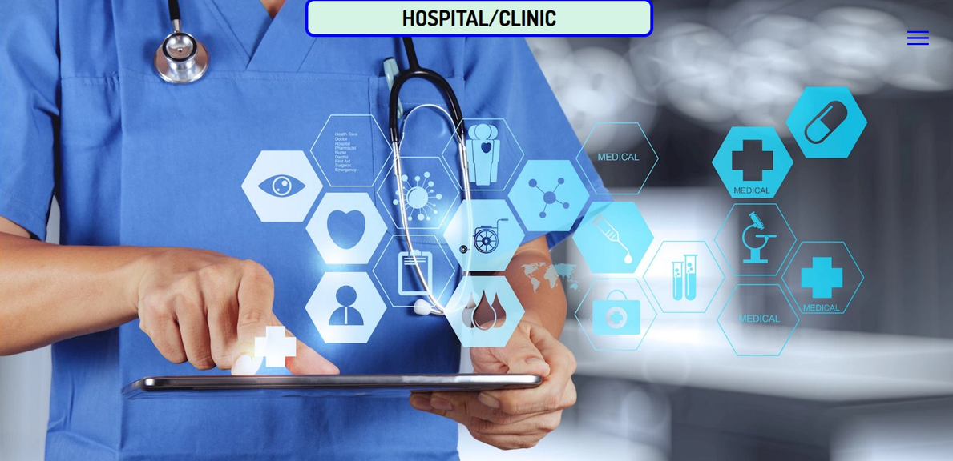

Рисунок 9 – головна сторінка лікарні.

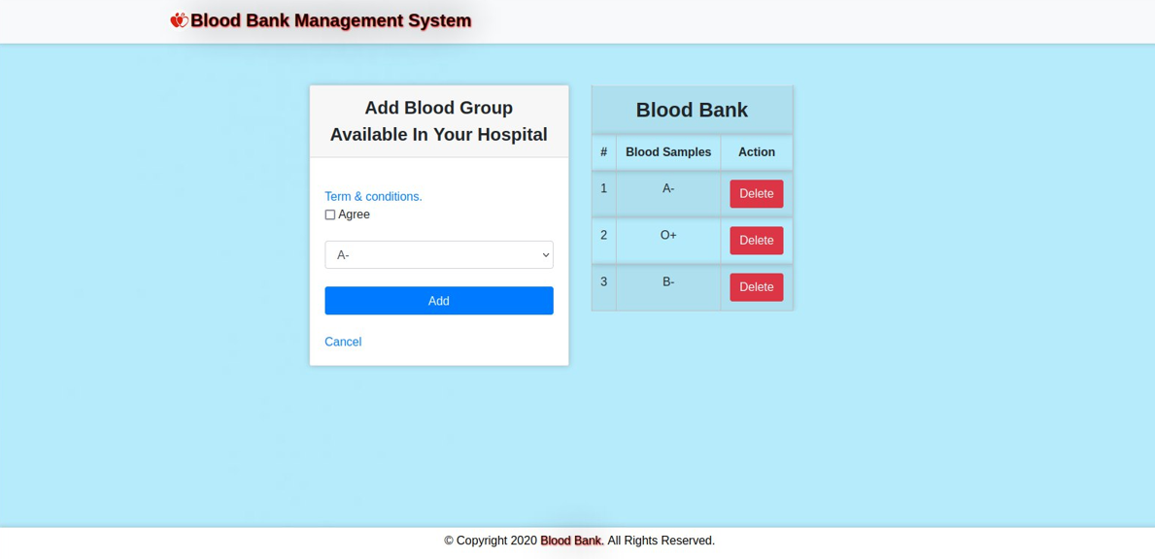

Рисунок 10 – приклад функціоналу: додавання нового типу крові який буде в лікарні.

Результатом третього домашнього завдання є bash скрипт який створює папки із текстовими файлами, рисунки 11 – 13.

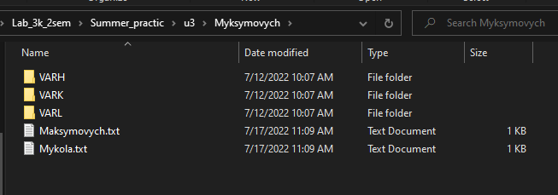

Рисунок 11 – результат роботи скрипту: 3 створених папки

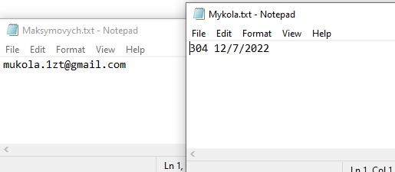

Рисунок 12 – вміст файлів.

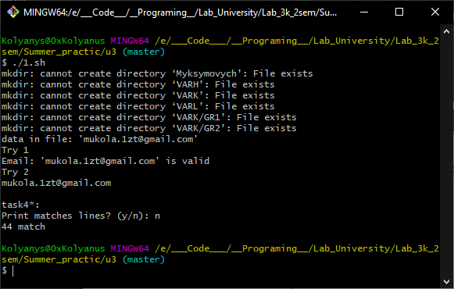

Рисунок 13 – в скрипті є 2 способи на перевірку пошти, оскільки пошта коректна – скрипт не видав помилки.

Для четвертого домашнього завдання потрібно були навчитись працювати із Git, оскільки я це вже знав – як виконанням своєї домашньої роботи я показав свою сторінку на GitHub (<https://github.com/Kolyanuss>), а також свій проект мікросервісів(<https://github.com/Kolyanuss/FilmOS-microservices>). В репозиторії є історія додавання файлів, зміни коду та ін.

Результатом виконання п’ятого домашнього завдання є автоматично налаштована віртуальна машина з допомогою Vagrant, та запущені контейнери в Docker,

Результатом виконання шостого домашнього завдання є bash скрипт який повинен запускати React проєкт та рахувати час запуску з npm та yarn, рисунок 14.

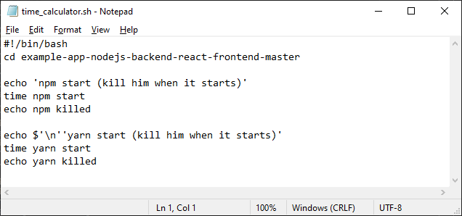

Рисунок 14 – bash скрипт

.

# РОЗДІЛ 3. ЗВІТ ОГЛЯДОВО-ТЕОРЕТИЧНОЇ ЧАСТИНИ ПЕРЕДДИПЛОМНОЇ ПРАКТИКИ

## Вступ

Завданням дипломної роботи є розробка додатку з використанням нейромережі для класифікації та виявлення позиції моделей персонажів в грі CSGO.

Об’єктом дослідження дипломної роботи є нейронна мережа для виявлення моделей персонажів в грі CSGO. Предметом дослідження дипломної роботи є тренування нейромережі типу Object Detection, покращення якості навчання та збільшення ефективності при використанні в реальному часі.

Метою дипломної роботи є поглиблення знань в сфері нейромереж та їх здобуття в галузі «Object Detection» і комп’ютерного зору. Також удосконалення практичних навичок повного циклу обробки даних, таких як: підготовка та обробка інформації, навчання нейромережі і покращення її точності, оцінка якості, візуалізація результатів.

Основними задачами додатку є:

* Виявлення моделей гравців на екрані за допомогою комп’ютерного зору.
* Класифікація «свій, чужий» для уникнення стрільби по своїх.

До принципових задач відносять:

* Покращення якості, точності моделі.
* Збільшення ефективності комп’ютерного зору за рахунок зменшення часу обробки кадру.

До функціональних задач відносять:

* Створення набору картинок
* Створення міток класів
* Розбиття набору даних на 3 групи – навчальна, валідаційна, тестова
* Тренування нейромережі
* Перевірка якості нейромережі
* Підключення комп’ютерного зору до нейромережі
* Обробка даних отриманих з нейромережі
* Створення скрипту автонаведення

Вимоги надійності.

* Програмний продукт повинен надійно працювати;
* Забезпечити високу точність класифікації, понад 90%.
* Забезпечити високу швидкість реакції

Додаток працюватиме лише на операційній системі Windows. Однак код тренування нейромережі можна запускати там, де є встановлений python, pytorch та yolov8.

Для реалізації програмного продукту використовувалось середовище розробки Visual Studio Code, також для тренування нейромережі використовувався сервіс GoogleColab. Для створення міток на наборі даних використовувався веб сайт RoboFlow, з допомогою його функції було розподілено дані на тренувальну, валідаційну та тестову вибірку. Для реалізації основної задачі виявлення об’єктів використовувався алгоритм Yolov8. Для його функціювання стала у пригоді бібліотека PyTorch. А для захоплення екрану використовувалась бібліотека DxCam. Системою контролю версій було обрано Git.

**Опис предметної області**

Основним завданням реалізації програмного продукту було створення набору зображень, їх маркування та навчання нейромережі. Основною її перевагою є швидкість обробки зображення.

Окрім навчання було створено скрипт для захоплення зображення екрану та його передачі до нейромережі на обробку, класифікацію та виявлення позицій об’єктів. З використанням цих даних алгоритм буде наводитись на ворога та проводити вистріл.

Заплановані можливості користувачів:

* При певному рівні знань користувач має змогу запустити тренування мережі на вже готовому наборі даних. Якщо в нього є власний набір, можна тренувати на ньому за умови, що дані розмічені.
* Основна можливість - це перегляд вихідних даних мережі в окремому вікні. В ньому буде візуалізовано інформацію про розміщення персонажів на екрані та їх відповідність до певного класу.

**Засоби та технології розробки і причини їх використання**

Для реалізації програмного продукту обрано середовище розробки Visual Studio Code.

**Visual Studio Code** — засіб для створення, редагування та налагодження програми сучасних вебзастосунків і програм для хмарних систем. Visual Studio Code розповсюджується безкоштовно і доступний у версіях для платформ Windows, Linux і OS X.

Компанія Microsoft представила Visual Studio Code у квітні 2015р на конференції Build 2015. Це середовище розробки стало першим кросплатформовим продуктом у лінійці Visual Studio.

За основу для Visual Studio Code використовуються напрацювання вільного проєкту Atom, що розвивається компанією GitHub. Зокрема, Visual Studio Code є надбудовою над Atom Shell, що використовує браузерний рушій Chromium і Node.js. Примітно, що про використання напрацювань вільного проєкту Atom і на сайті Visual Studio Code, і в пресрелізі, і в офіційному блозі не згадується.

Редактор містить вбудований зневаджувач, інструменти для роботи з Git і засоби рефакторингу, навігації по коду, автодоповнення типових конструкцій і контекстної підказки. Продукт підтримує розробку для платформ ASP.NET і Node.js і позиціюється як легковагове рішення, що дозволяє обійтися без повного інтегрованого середовища розробки. Підтримуваних мов і технологій досить велика кількість.

Основною моделлю нейромережі в дипломній роботі є **YOLOv8**. Про цей алгоритми чув кожен, хто має середні знання про комп'ютерний зір. YOLO розшифровується як You Only Look Once, а v8 означає восьму версію алгоритму.

**Object Detection - Чому саме YOLO?**

**YOLO** - це алгоритм виявлення об'єктів, який використовує PyTorch як основу для кодування. Він відомий тим, що виявляє об'єкти в режимі реального часу.

YOLO - це чудовий алгоритм, який дає рішення для багатьох реальних проблем комп'ютерного зору. YOLO використовувався для розпізнавання сигналів світлофора, тестування на іспитах, ігрових аімботів та різних інструментів промислової автоматизації [4].

YOLO залишається однією з найкращих мереж виявлення об'єктів з моменту її створення з двох основних причин: точність, відносно низька вартість і простота використання. Ці риси разом зробили YOLO, безсумнівно, однією з найвідоміших моделей DL за межами спільноти науки про дані, в цілому завдяки цьому корисному поєднанню. Пройшовши кілька ітерацій розвитку, YOLOv8 є останньою версією популярного алгоритму і значно покращує свої попередники [5].

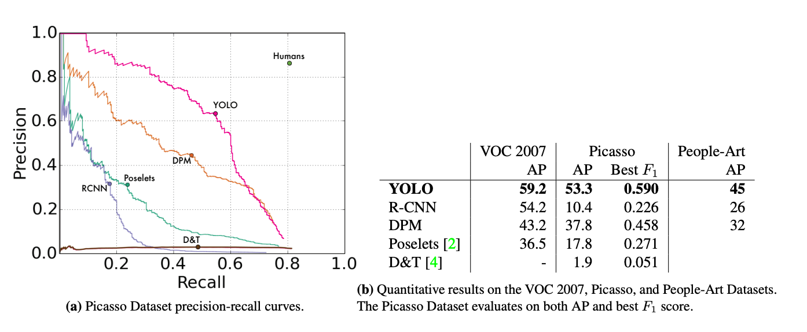

Рисунок 2.1 – Узагальнення результатів щодо наборів даних Picasso та People-Art з оригінальної статті YOLO [6].

Підсумовуючи, можна сказати що Yolo найкращий варіант для виявлення об’єктів на екрані в режимі реального часу, завдяки високій точності та швидкості.

**Етапи створення продукту**

Створення продукту відбулось в декілька етапів:

1. Підготовка набору даних зображень.

Зображення спочатку було обрано з інтернету. Але для ефективного навчання потрібна велика кількість зображень. Тому було розроблено python скрипт для створення картинок при натисканні на попередньо задану клавішу.

1. Створення міток класів на зображення.

Це потрібно для того, щоб мережа могла не лише класифікувати об’єкт, а ще і вказувати його розташування. Одне із найдовших та найбільш нудних занять. На обробку 160 картинок витрачено приблизно 2 години.

1. Тренування моделі Yolov8 на підготовленому наборі даних. Для цього використовувалось хмарне середовище розробки «GoogleColab». З його допомогою можна застосовувати надану потужну відеокарту для тренування моделі.
2. Оцінка якості моделі.
3. Покращення моделі.
4. Розробка головного скрипту. Його ціль - захоплення екрану, передача картинки в нейромережу, отримання результатів, обробка, а саме малювання обмежуючих рамок навколо об’єктів та вивід картинки на екран в окреме вікно, а наприкінці, з допомогою координат із нейромережі скрипт виконуватиме автоматичне наведення на об’єкт та постріл.
5. Виправлення помилок.

**Опис вхідних та вихідних даних**

**Формування набору навчальних зображень**

Спочатку потрібно було створити набір даних із зображеннями моделей спецназу і терористів. Спершу було взято фото з інтернету, але не вистачало різноманіття і це було дуже довго та нудно.

Тому було вирішено створити скрипт «набивка бази». При натисканні на попередньо задану кнопку, скрипт робив скріншот та зберігав в задану папку. Використовувалося це для того, щоб робити скріншоти зображення прямо з гри. Це дозволило пришвидшити створення бази в декілька разів.

Наступним, та можливо найдовшим і найнуднішим пунктом, було створення міток класів на зображеннях. Мітки записувались в окремому файлі і містили інформацію про розташування і імена класів на картинці. Кожне зображення мало свій власний файл з мітками з розширенням .txt, а назвою такою ж як і у зображення.

Для спрощення підготовки та обробки зображень було використано інтернет сервіс RoboFlow. Розібратись на сайті було не проблемою, так як при його запуску користувачу зразу пропонують коротке та зрозуміле керівництво з використанням його функціоналу. Але навіть з використанням цього сервісу, створення 100 міток зайняло 1 годину. Загалом було розташовано мітки на близько 160 зображень.

За допомогою функцій сайту було виділено 10% на валідаційну вибірку та 10% на тестову. Також було застосовано обробку зображень. Після чого алгоритм потроїв кількість зображень, використовуючи наступні параметри:

* Масштабування зображення до 1024х1024, з чорними полосами на менших краях.
* Нахил в сторони 15 градусів
* Зміна яскравості на 30%
* Зміна насиченості кольорів на 50%
* Розмиття картинки максимум до 1.5px

# РОЗДІЛ 4. ЗВІТ З МЕТОДИЧНО-РОЗРАХУНКОВОЇ ЧАСТИНИ ПЕРЕДДИПЛОМНОЇ ПРАКТИКИ

**Результати обробки зображень**

На рисунку 3.1 наведений результат розставлення міток на зображеннях.

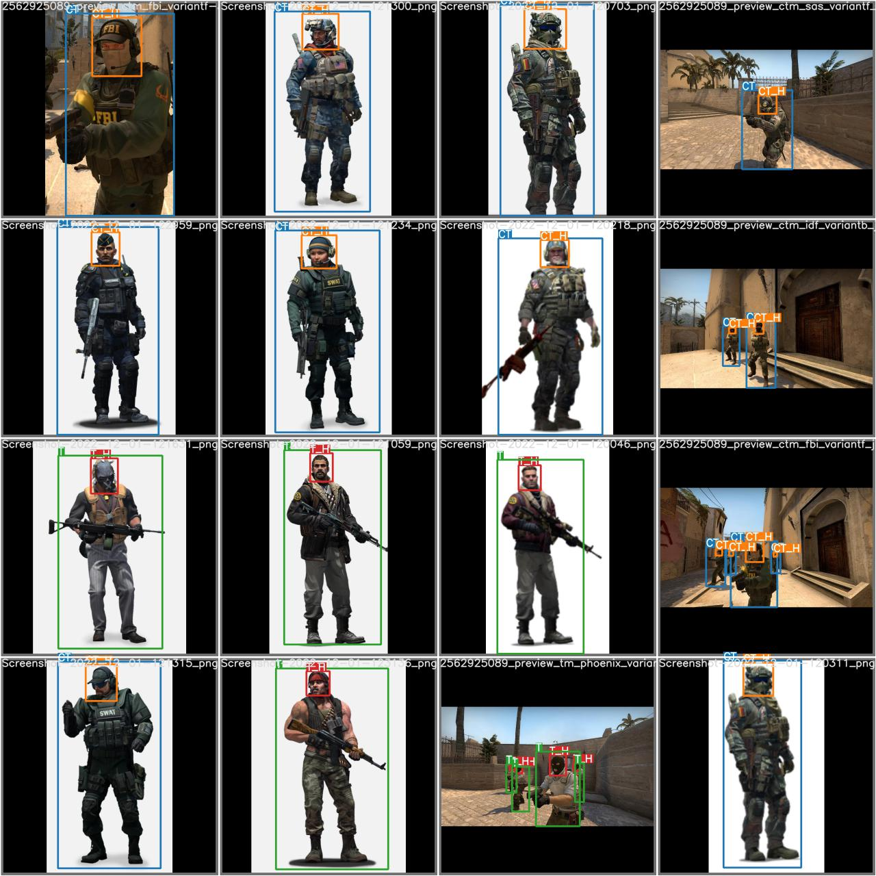

Рисунок 3.1 – Приклад міток на зображеннях

**Процес навчання нейромережі**

При навчанні нейромережі Yolov8, результат дивитись на рисунку 3.2, використовувались конфігураційні параметри, які були рекомендовані в різних керівництвах [5,11]. А саме:

* Epochs – 80. Кількість епох, значення вибране для запобіганню перенавчання.
* img_size – 1024. Розмір зображення було взято більше ніж стандартний, це аргументовано потребою в кращій точності моделі.
* Batch_size, розмір підвибірки – 10.
* Weights – це шлях до файлу з вагами. Було використано попередньо натреновані ваги, які залишив розробник на сайті GitHub [4]. Це дозволило значно зменшити час навчання.
* Data – шлях до даних для навчання.

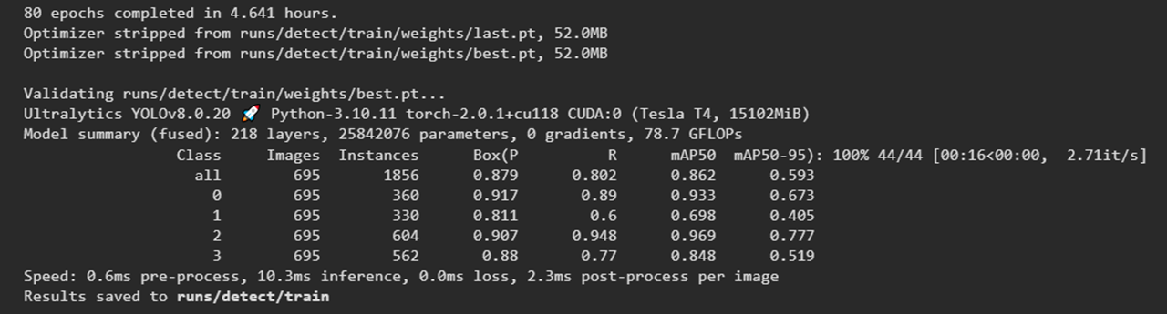

Рисунок 3.2 – Результат навчання нейромережі

При повному обсягу набору даних в 902 зображення, нейромережа навчалась на 90% всього обсягу тому, а інша частина була виділена під валідаційний(7%) та тестовий (3%) набір.

**Оцінка якості навчання**

Була проведена перевірка якості навчання на валідаційній та тестовій вибірці. На рисунках 3.3 та 3.4 висвітлено mAP для всіх класів – 95-96%.

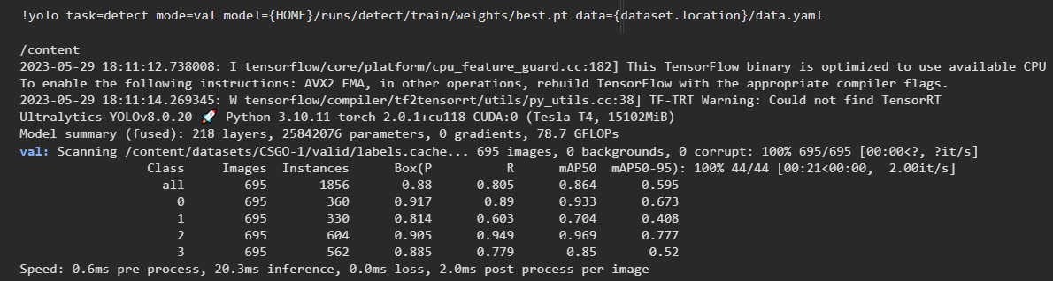

Рисунок 3.3 – Оцінка якості на валідаційній вибірці

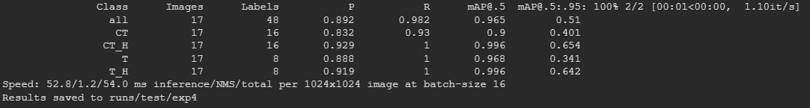

Рисунок 3.4 – Оцінка якості на тестовій вибірці

При оцінці якості навчання використовувались метрики, результати яких можна візуалізувати на графіках. Першою із них є Confusion Matrix, дивитись рисунок 3.5.

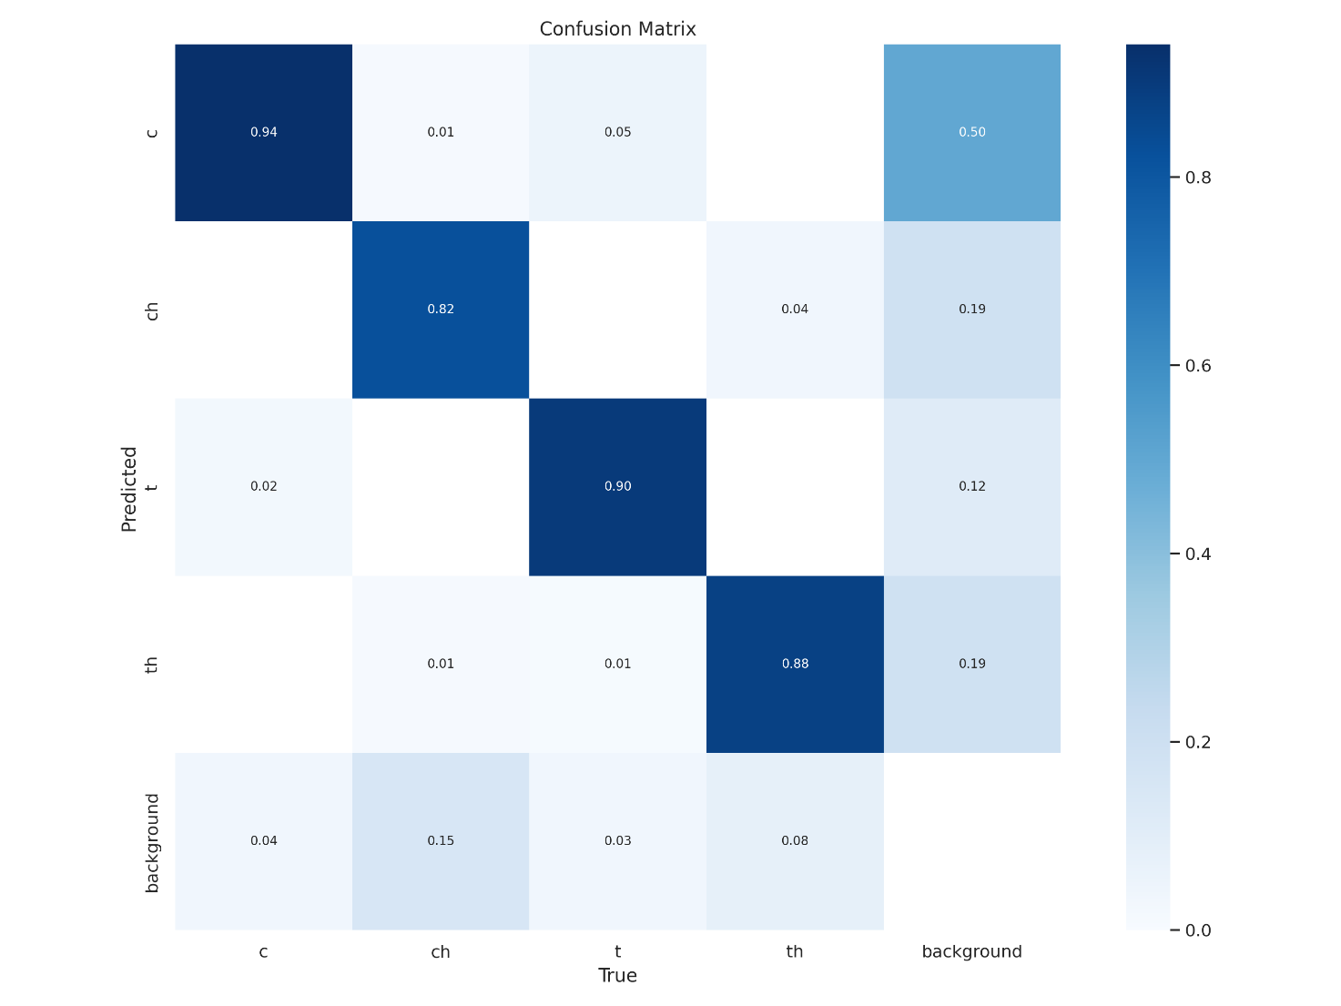

Рисунок 3.5 – Confusion Matrix

При аналізі спостерігається аномальне виявлення класу C на задньому фоні.

Провівши дослідження та прочитавши статті, пов’язані з цією проблемою, дійшлося висновку, що в навчальний набір даних мережі можна і потрібно добавляти зображення фону, на якому немає міток класу. Це дозволить мережі якісніше навчитись та запобігти хибному спрацюванню класифікації.

Графік 3.6 - це крива відношення влучності до впевненості мережі. Доволі непоганий середній результат за виключенням класу CT. На графіку видно зростання, що є досить непоганими результатами.

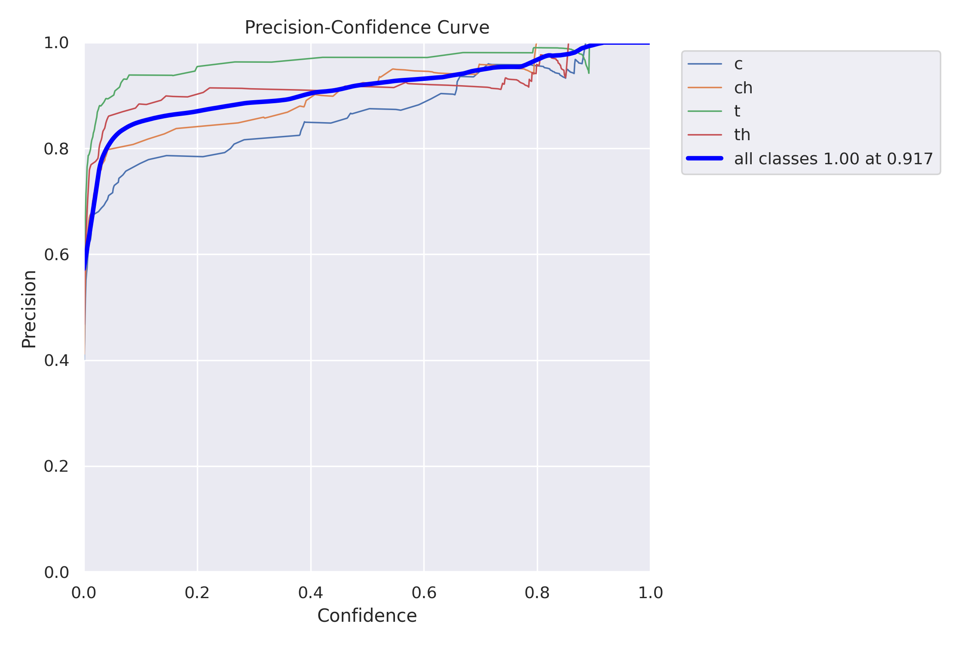

Рисунок 3.6 – Крива влучності

На рисунку 3.7 зображений графік показує нам криву повноти. Аналізуючи, можна сказати, що середній результат не поганий, але його псує клас C.



Рисунок 3.7 – Крива повноти

На рисунку 3.8 зображена середня точність (mAP) - це метрика, яка використовується для оцінки моделей виявлення об'єктів, таких як Fast R-CNN, YOLO, Mask R-CNN тощо. Середнє значення середньої точності (AP) розраховується за значеннями відгуків від 0 до 1.

Формула mAP базується на наступних підпоказниках: Матриця плутанини, Перетин над об'єднанням (IoU), Відкликання, Точність.

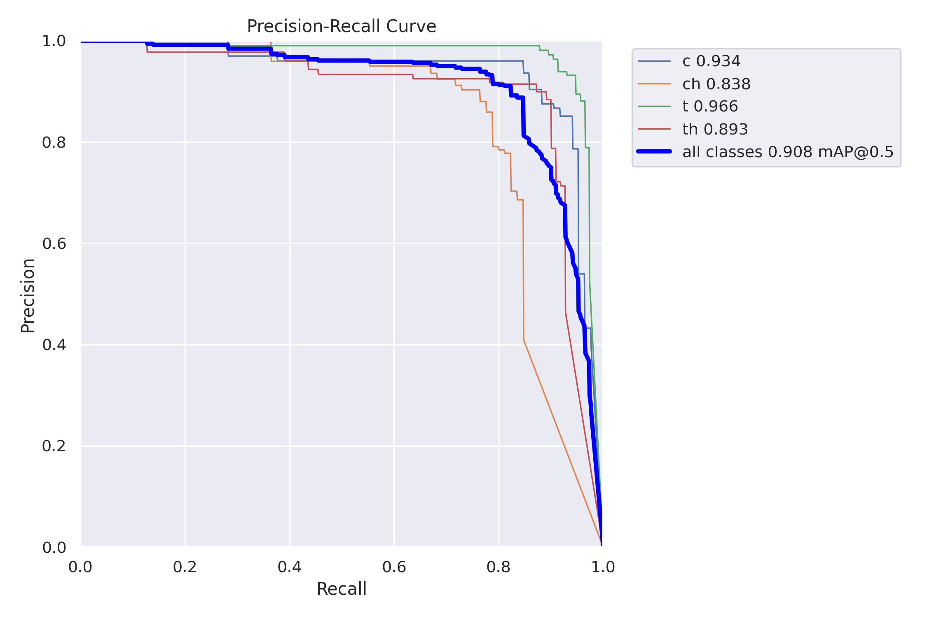

Рисунок 3.8 – mAP(mean Average Precision)

На рисунку 3.9 зображена F міра, яка поєднує влучність та повноту, є їх середнім гармонійним. При аналізі кривої було вибрано довірчу ймовірність: 85%, яка згодом була використана в розробці головного скрипта для виведення результатів із впевненістю вище заданого порогу.

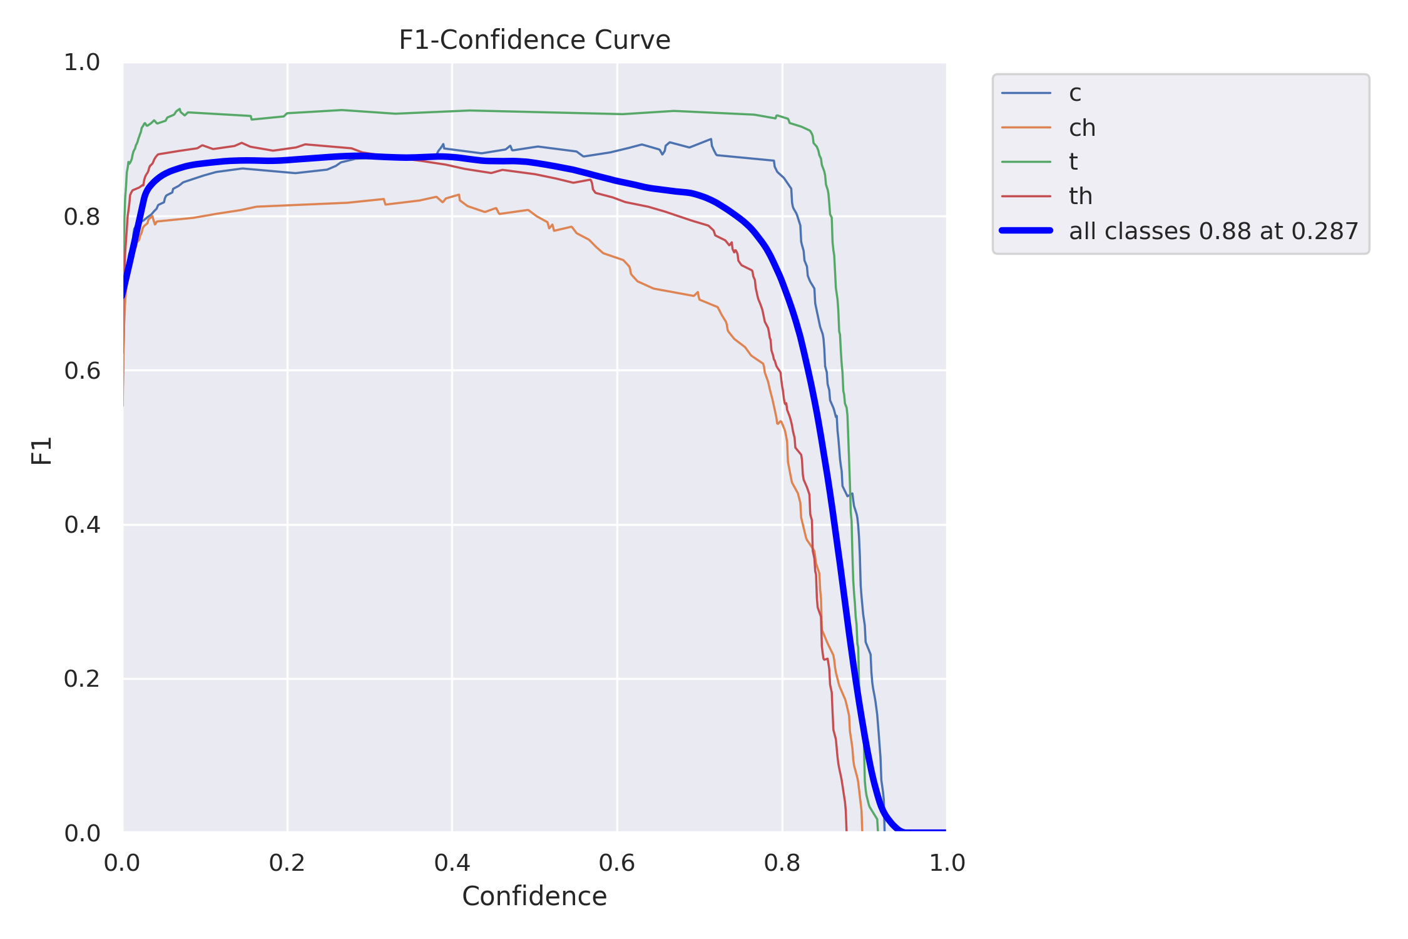

Рисунок 3.9 – Крива F1

**Приклад виявлення об’єктів**

Нижче приведу кілька скріншотів які показують результат виводу програми.

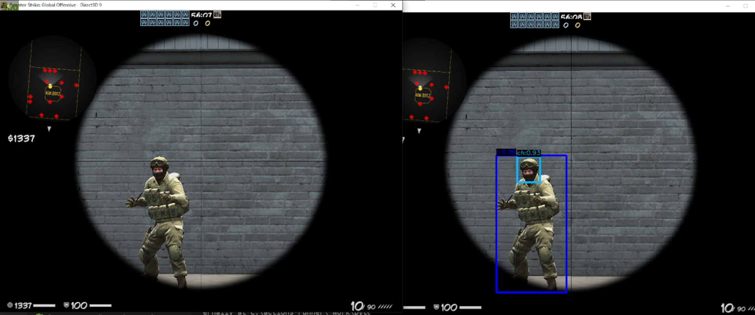

Рисунок 3.10 – приклад виявлення моделі спецназу

На рисунку 3.10 видно 2 вікна: ліве це вікно з грою а праве це результат оброблений нейромережею, який повертається із програми. В ньому можна побачити темно синю рамку навколо моделі гравця спецназу, та світло синю навколо його голови.

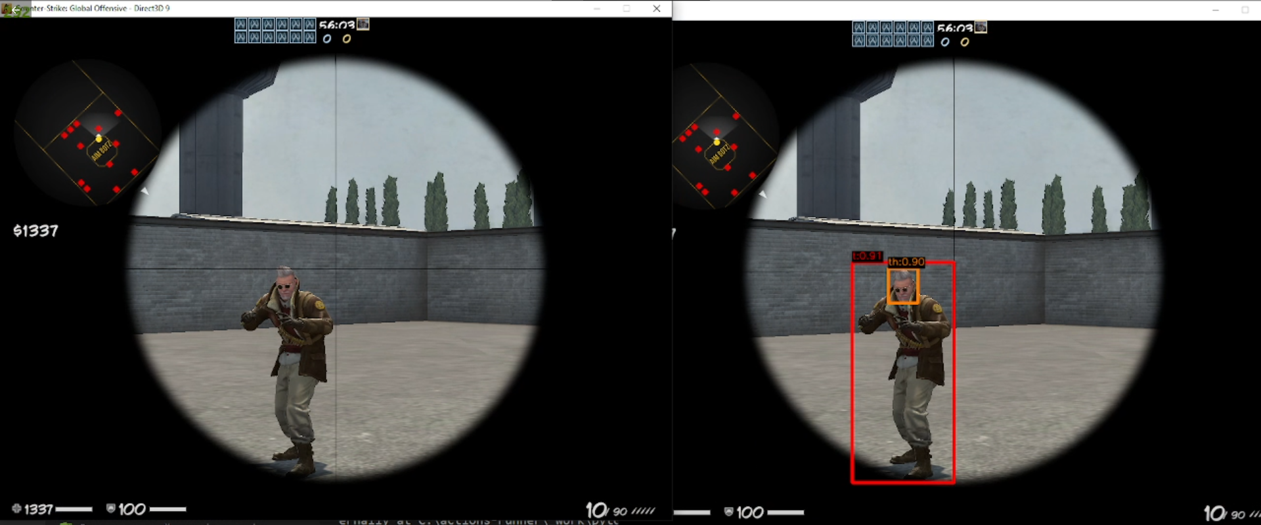

Рисунок 3.11 – приклад виявлення моделі терориста

На рисунку 3.11 аналогічний приклад, тільки вже з моделями терориста. Червоною рамкою обводиться його тіло, оранжевою – голова.

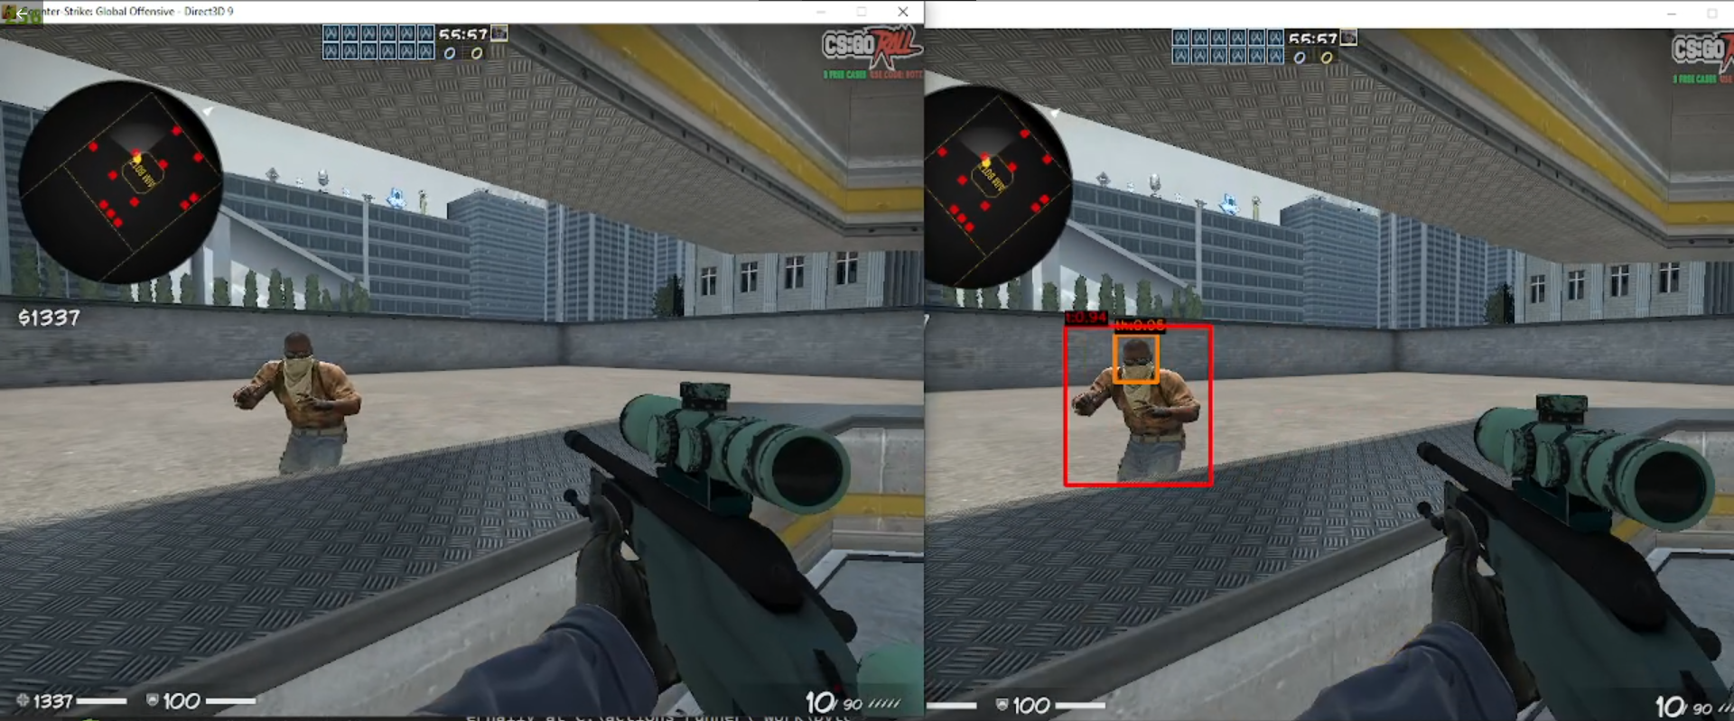

Рисунок 3.12 – приклад виявлення моделі терориста без прицілу

На рисунку 3.12 візуалізує можливість виявлення без використання прицілу.

# ВИСНОВОК

Виконуючи дану роботу, був створений віконний додаток на основі вибраної предметної області, а саме програма «**Факультатив**». Цей додаток буде корисним для викладачів , та студентів .

Викладачу він полегшить ведення курсів для студентів. Студенти при отриманні доступу до цього додатку можуть оцінити свої знання і за вирішення їх недостачі записатися на курси . Зручною також є можливість в будь-який момент додати нового студента та ввести його дані , або ж новий предмет , якщо , наприклад , студент відвідує вибіркові дисципліни.

Back-End проекту написаний на Java. Додаткові технології, які використовувалися в проекті є :  Spring Framework, maven, Gitlab, СКБД MySql,. Завдання виконувалося в середовищі IntelliJ IDEA.

Працюючи над дипломною, було закріплено теоретичні знання з дисципліни «Інтелектуальний аналіз засобами Python/R». Сформовано та закріплено навички та уміння застосування інструментальних засобів, алгоритмів та методів Data Mining під час розв’язання задач аналітичного дослідження для виявлення прихованих закономірностей, необхідних для прийняття рішень у заданій предметній області.

Під час реалізації дипломної роботи було виконано всі поставлені задачі. Виконано повний цикл обробки даних, такий як:

* створення набору даних, де було власноруч та з допомогою скрипту створено набір із 902 зображень
* пре\пост обробка набору даних, в результаті якої було нанесено мітки класів на кожне зображення та з допомогою алгоритмів потроєно кількість зображень
* навчання моделі, для якої використовувався попередньо підготовлений набір даних. Для навчання використовувались рекомендовані розробником та іншими спеціалістами параметри
* оцінка та візуалізація результатів на графіках за допомогою різних метрик, де добре висвітлюються сильні та слабкі сторони підготовленої моделі.

Обґрунтовано вибір алгоритму Data Mining для розв’язання поставленої задачі. Здійснено програмну реалізацію розв’язання задачі, а саме: створення скрипту для формування набору картинок, навчання моделі Yolov8 для класифікації та виявлення розташування об’єкта, а також скрипту комп’ютерного зору, який в режимі реального часу записував зображення на екрані, передавав його на обробку нейромережі, після чого проводилась обробка та вивід результатів в окреме вікно. Проведена робота над помилками.

# СПИСОК ВИКОРИСТАНИХ ДЖЕРЕЛ

Відео хостинг YouTube – <https://www.youtube.com/>

Форум програмістів Stack overlow – <https://stackoverflow.com/>

Стек технологій для вакансії DevOps’а – <https://landscape.cncf.io/>

Вступ в Git – <https://datasift.github.io/gitflow/IntroducingGitFlow.html>

Посібник по “My SQL” – <https://dev.mysql.com/doc/refman/8.0/en/tutorial.html>

Cisco Packet Tracer форум – <https://community.cisco.com/t5/switching/packet-tracer-help/td-p/3070170>

# ДОДАТКИ

## 1 Git bash скрипт

#!/bin/bash

MYNAME='Myksymovych'

# task 1

mkdir $MYNAME

cd $MYNAME

mkdir VARH

mkdir VARK

mkdir VARL

mkdir VARK/GR1

mkdir VARK/GR2

echo '304 12/7/2022' > VARK/GR1/Mykola.txt

echo 'mukola1@gmail.com' > VARK/GR2/Maksymovych.txt

# task 2

cp VARK/GR1/Mykola.txt VARK/GR2/Maksymovych.txt .

# task 3

REGEX='[^\W][^@\s]{0,62}[^\W]@[a-zA-Z0-9\-\.]+\.[A-Za-z]{2,5}'

input="Maksymovych.txt"

while read -r line

do

MYEMAIL="$line"

echo "data in file: '$MYEMAIL'"

done < "$input"

echo "Try 1"

if [[ $MYEMAIL =~ $REGEX ]]

then

echo "Email: '$MYEMAIL' is valid"

else

echo "non email"

fi

echo "Try 2"

echo $MYEMAIL | awk '/[^\W][^@\s]{0,62}[^\W]@[a-zA-Z0-9\-\.]+\.[A-Za-z]{2,5}/{print $0}'

# task 4*

REGEXLOG='.*: [0-9.]* \[.*] ".*" 404 '

inputlog="../Apache_2.4-PHP_5.5-5.6_queriesa.log"

X=0

echo $'\ntask4*:'

read -r -p "Print matches lines? (y/n): " answer

while read -r line

do

if [[ $line =~ $REGEXLOG ]]

then

X=$((X+1))

if [[ $answer =~ y|Y ]]

then

echo $line

fi

fi

done < "$inputlog"

echo "$X match"